Notulen Algemene Vergadering WTC Maarssen 6 februari 2023

Aanwezig namens het bestuur: Jeroen Bouman (voorzitter)
Geert Datema (penningmeester)
Jennifer Huizer (secretaris)
Erik Luttik
Ruud de Bree
Machiel Geleijnse
Aantal aanwezige leden incl. bestuur: 43 (namen bij secretaris bekend)
Locatie: Le Brasseur Maarssen
nr | Agendapunt
1. | Opening en vaststellen agenda  De voorzitter, Jeroen, opent de vergadering en heet iedereen welkom. Hij geeft een korte toelichting op de agenda. Bij enkele agendapunten staat een B. Over deze punten moet door de Algemene Vergadering een besluit worden genomen. De overige punten zijn ter informatie.  De agenda wordt vastgesteld.
2. | Notulen (online) Algemene Vergadering 7 februari 2022  Er zijn geen vragen of opmerkingen van de aanwezigen.  De notulen zijn akkoord.
3. | Terugblik 2022 en vooruitblik 2023  Terugblik 2022  Jeroen laat een aantal foto’s zien van activiteiten van het afgelopen jaar. Omdat er begin 2022 geen beperkingen meer waren door het Coronavirus, kon er gelukkig weer een traditionele openingsrit in clubverband gereden worden. Verder werd er aan het begin van het seizoen weer een introductietraining onder leiding van René van Hees aangeboden. De training was kleinschalig en er werd vooral gevolgd door nieuwe vrouwelijke leden.  Ook de buitenlandreis naar de Alpe d’Huez was kleinschalig, ook dit jaar weer met veel enthousiasme georganiseerd door Ernst-Jan Manten.  De kleinschaligheid kwam verder tot uiting in het thema: Veiligheid maakt gezelligheid. Er vond een wegkapitein training plaats onder leiding van de NTFU met ongeveer 15 leden. Tijdens deze training zijn opnieuw alle regels besproken om het fietsen in clubverband zo veilig mogelijk te maken en te houden. Een voorbeeld hiervan is de groepsgrootte, deze mag maximaal 14 personen tellen.  Het jaar 2022 was ook het jaar met de start van de Vuelta in Utrecht met voorafgaand een toertocht waaraan ook een aantal leden van WTC Maarssen meededen. Voor Arnold Gaasenbeek betekende de Vuelta met zoveel profrenners zo dichtbij huis helaas wel dat zijn KOM op Strava sneuvelde.  Onder leiding van Irene van Halewijn werd enkele keren een Ladies Ride georganiseerd. Op dit moment bestaat onze club uit ongeveer 10% vrouwelijke leden.  Naast al deze initiatieven waren er natuurlijk ook nog de traditionele clubactiviteiten zoals de Bossche Bollen Tocht en het clubweekend in Zuid-Limburg.    Vooruitblik 2023  Het jaar 2023 is een feestjaar: WTC Maarssen bestaat  dan 40 jaar. Hier zullen we het aankomend jaar met enige  regelmaat aandacht aan besteden. Ter ere van het 40-jarig  bestaan is er een feest op 10 juni. De feestcommissie onder  leiding van Hugo van der Wal zal hier verder invulling aan  geven. Aan iedereen wordt gevraagd deze datum vast te  noteren.    En we gaan in 2023 rijden in nieuwe clubkleding, waarbij de  kleur oranje heeft plaatsgemaakt voor blauw. De clubkleding  wordt half februari geleverd.
4. | Activiteiten: korte terugblik 2023 en vooruitblik 2023  Ruud, bestuurslid met portefeuille clubactiviteiten, bedankt iedereen die in 2022 heeft bijgedragen aan de club en in het bijzonder de leden die geholpen hebben om de activiteiten te organiseren. Hij geeft een overzicht van de geplande clubactiviteiten in 2023. De eerste activiteit in 2023 is de traditionele openingsrit op 5 maart. Bij slecht weer zal deze een week worden opgeschoven (12 maart). De datum van de buitenland reis wordt binnenkort bekend gemaakt. Tot slot geeft hij aan dat René van Hees ook dit jaar weer een introductietraining verzorgt.  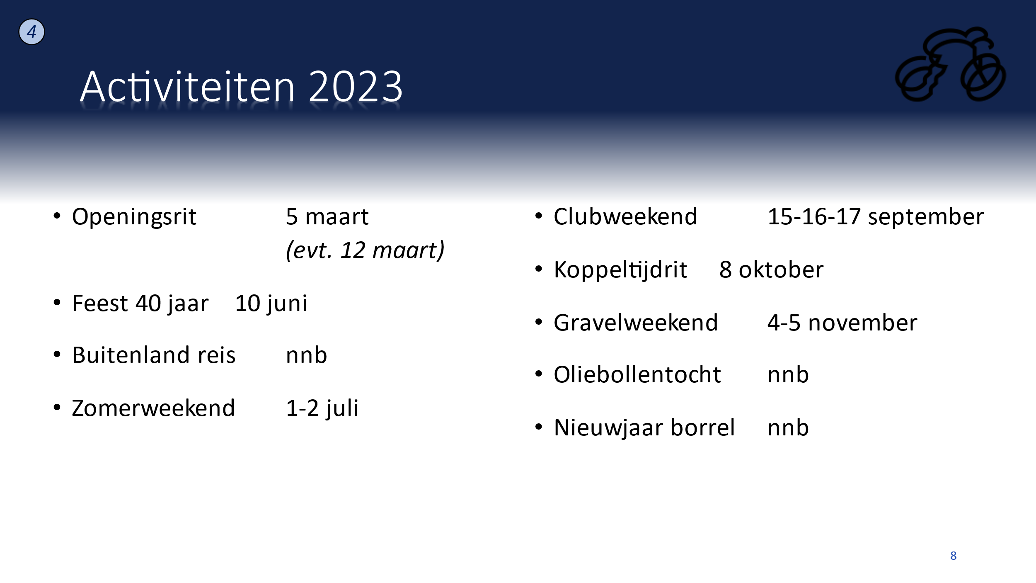
5. | Financiën  Financieel jaarverslag 2022 en begroting 2023  De penningmeester, Geert, licht het financiële jaarverslag van 2022 en de begroting van 2023 toe. De inkomsten bestaan voornamelijk uit de ontvangen contributie. De netto inkomsten van 2022 komen, na aftrek van de NTFU contributie, op € 4.363. Voor 2023 komen de netto inkomsten op € 4.100. Het aantal leden is stabiel.  Voor 2023 is een bedrag van € 1.465 aan onderstaande uitgaven opgenomen:  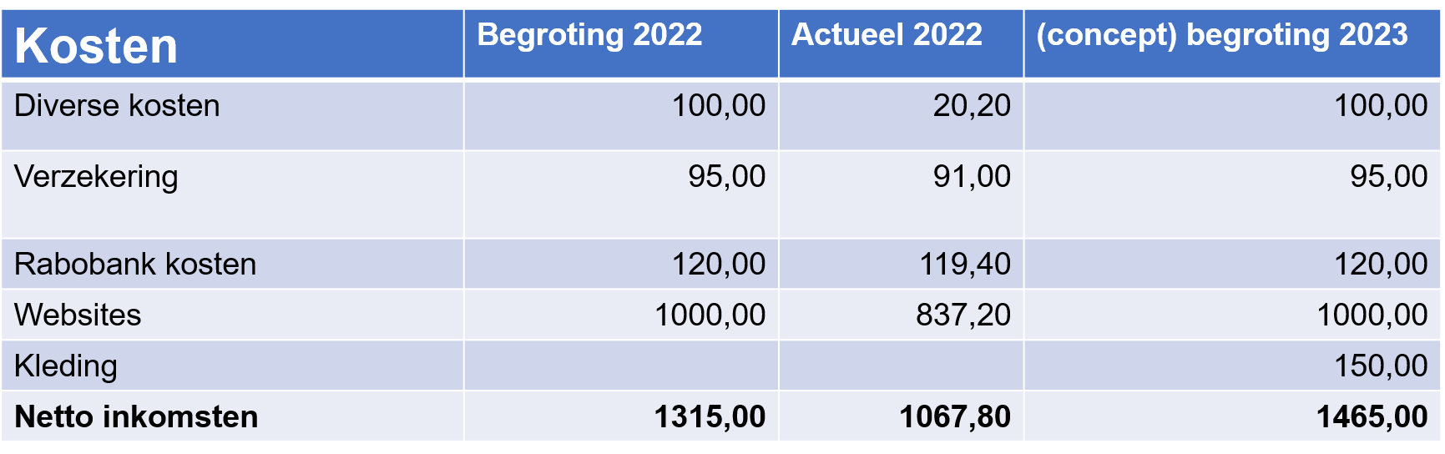  De uitgaven m.b.t. de activiteiten in 2023 zijn hoger begroot dan in 2022. Dit heeft voornamelijk te maken met de locatie van de Algemene Vergadering en het feest ter ere van het 40-jarig bestaan van de club.  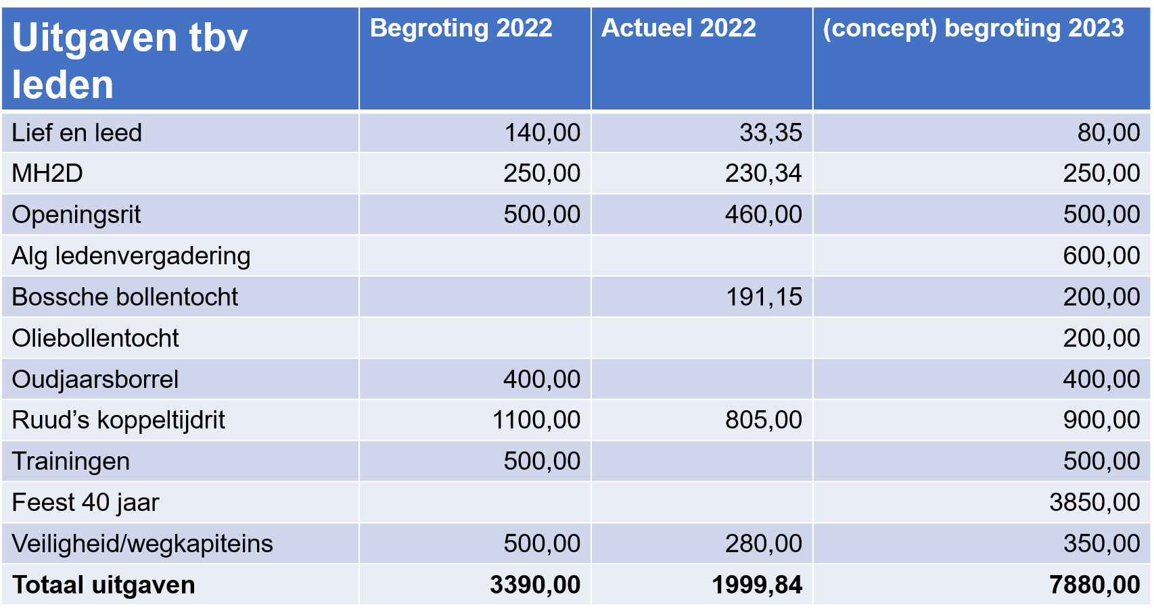  Het eigen vermogen bedraagt eind 2022 bijna € 13.000. Dit heeft te maken met de ontvangen bijdragen van de sponsoren (kleding). In 2023 gaat het eigen vermogen omlaag, doordat de kleding dan betaald wordt. Tot slot legt Geert uit dat er een aantal sponsoren zijn die hun sponsorbijdrage over meerdere jaren betalen, waardoor deze inkomsten in een later stadium volgen.  Kascommissie  De kascommissie, bestaande uit Ward de Beer en Maurice Uiterweerd hebben de financiën voor 2022 goedgekeurd. De ledenvergadering verleent het bestuur decharge voor 2022.  De kascommissie dient te bestaan uit twee personen, waarbij er ieder jaar een wisseling plaatsvindt. Jeroen vraagt wie er in 2023 naast Maurice Uiterweerd. Erik Dirkse meldt zich hiervoor aan.  De begroting voor 2023 wordt door alle aanwezigen goedgekeurd.
6. | Communicatie en website  Machiel, bestuurslid met portefeuille communicatie en website, licht een aantal onderwerpen toe.  - Met kledingwissel verandering van huisstijl:  - Website  - Pedaleur  - Logo  - Doorlopende verbeteringen op de website (Werkgroepje Bart den Herder en Machiel vanuit het bestuur)  - Instructies kleding bestellen  - Pagina Veiligheid op de fiets  Maarten Borst stelt een vraag over de gegevens op de website. De stukken van deze Algemene Vergadering en de namen van de deelnemers blijken op het openbare deel te staan. Dit is niet de bedoeling en zal worden gecorrigeerd.  Maarten merkt verder op dat de toerkalender niet actueel is. Hij biedt zijn hulp aan om deze bij te werken. Het bestuur maakt graag van dit aanbod gebruik.  Tot slot stelt Maarten de vraag of leden alle informatie op de website wel zo makkelijk kunnen vinden. Misschien moeten de leden hierover bevraagd worden middels een enquête?  Irene van Halewijn merkt op dat zij graag een compliment wil geven over de website. Deze is in vergelijking met websites van andere clubs zeer professioneel.  Tot slot wordt er door Herman Eijgelshoven een vraag gesteld over het gebruik van de Whatsapp groepen. Het is voor hem onduidelijk of hij alle verenigingsinformatie via dit kanaal ontvangt, omdat er ook veel berichten voorbij komen over andere zaken. Uitgelegd wordt dat de functie van de Whatsapp groepen tweeledig is, namelijk 1) voor het maken van fietsafspraken en 2) voor de mededelingen vanuit het bestuur. Deze bestuursmededelingen worden via alle Whatsapp groepen verspreid.
7. | Verenigingsreglement (geactualiseerd)  Jeroen licht toe dat de versie van 2019 is geactualiseerd. Inhoudelijk zijn er geen veranderingen. Samenvattend zijn de volgende aanpassingen gedaan:  - Geen overlap meer statuten en reglement  - Moderner taalgebruik  - Minder regels over organisatie van bestuur  In het verenigingsreglement staat dat de contributie jaarlijks wordt geïndexeerd (artikel 3.3). Geconstateerd wordt dat er voor 2023 geen indexering plaatsvindt. Dit wordt vanuit het bestuur bevestigd. Het reglement laat voldoende ruimte om dit wel of niet te doen. Gezien de hoogte van het eigen vermogen wordt indexering van de contributie op dit moment niet noodzakelijk geacht.  Er wordt opgemerkt dat er een kleine spellingsfout staat in artikel 2.2. Deze zal worden gecorrigeerd.  Naar aanleiding van artikel 2.4 wordt gevraagd of onder schriftelijk ook email berichten verstaan worden. Dit is het geval.  De Algemene Vergadering stemt hierna in met de geactualiseerde versie van het verenigingsreglement. Het zal worden gepubliceerd op de website.
8. | Bestuurswissel  De bestuursperiode van zes jaar van Erik Luttik en Jennifer Huizer zit erop. Jeroen bedankt beiden voor hun inzet. Erik was als bestuurslid verantwoordelijk voor de AVG waar in al die tijd geen melding van is geweest. Daarnaast organiseerde hij activiteiten voor WTC in de winter (spinning en MTB). Jennifer startte haar verenigingswerkzaamheden voor WTC Maarssen in de Kledingcommissie, waarna is zij zes jaar secretaris geweest in het bestuur.  Als nieuwe bestuursleden worden Susanne de Gooijer en Jannes Nijland voorgesteld. De Algemene Vergadering stemt hier van harte mee in.
9. | Rondvraag en sluiting  Jeroen kondigt aan dat de huidige penningmeester Geert Datema aangegeven heeft per volgende ledenvergadering begin 2024 zijn bestuursfunctie neer te leggen. Daarnaast heeft Herman Eijgelshoven aangegeven dat hij na dit jaar stopt met zijn redactiewerk bij de Pedaleur.  Jeroen roept de leden op om zich aan te melden voor deze twee functies.  Johan van Houten brengt het punt van de vermenging van de verschillende snelheidsgroepen naar voren. Dit speelt vooral bij de snelheidsgroepen 30 en 33. Omdat groep 30 goed is georganiseerd en er vooraf afstemming is tussen de wegkapiteins over de route die gereden wordt, gebeurt het vaak dat leden uit groep 33 gemakshalve aanhaken. Het vermengen van deze twee groepen leidt tot onduidelijkheid en onrust omdat er hierdoor te snel gereden wordt. Jannes Nijland geeft aan dat hij het aankomend seizoen voor een meer stabiele groep 33 wil gaan zorgen, die ook duidelijker een eigen plan trekt. Hij zal zich ervoor inzetten om groep 33 uit te breiden. Het punt zal niet meteen opgelost zijn, maar het heeft wel de aandacht.  Geconcludeerd wordt dat de vier snelheidsgroepen die er zijn zich moeten houden aan de afgesproken gemiddelde snelheid. Het helpt daarbij om van tevoren per groep bekend te maken waar de route heen gaat, dit geeft duidelijkheid en rust. Ook vlak voor de rit kunnen de afspraken nog een keer herhaald worden, waarbij met name de maximale snelheid duidelijk moet zijn. Dat is niet alleen een taak voor de wegkapiteins, maar voor alle deelnemers in de groep.  Ward geeft als suggestie mee dat er in de toekomst door de leden wellicht een duidelijke keuze gemaakt moet worden voor een bepaalde snelheidsgroep. Je ziet dan alleen nog de informatie die in jouw eigen groep gedeeld wordt. Op die manier ontstaan groepen met vaste deelnemers die met elkaar duidelijke afspraken maken. Daar komt uit de zaal de reactie op dat dit niet aansluit bij de wens van veel leden: de ene keer heb je zin om harder te fietsen dan de andere keer. Jeroen rond deze discussie af: het blijft een belangrijk aandachtspunt.  Eva Fokker vraagt waarom er geen losse damesshirts (bij) te bestellen zijn? Erik Luttik zal bij de leverancier (Bioracer) navraag doen naar de mogelijkheden.  Dick de Jong doet navraag naar de lijst met leden op de Strava WTC Maarssen clubsite. Machiel geeft aan dat hij deze recent gecheckt heeft met de ledenlijst en deze nu actueel is.  Herman Eijgelshoven vraagt aandacht voor het tijdig doorgeven van adreswijzigingen.  Gevraagd wordt naar het beleid van de club als het gaat om het verkrijgen van nieuwe leden. Jeroen geeft aan dat er geen actief beleid is om nieuwe leden te werven. We proberen het huidige ledenaantal op pijl te houden. De eerder genoemde introductietraining van René van Hees draagt bij aan bekendheid en vindbaarheid van nieuwe leden. Dat geldt ook voor de website. Dit wordt gezien als mooie bijkomstigheid, maar beide zijn niet primair bedoeld om nieuwe leden te werven.  Jeroen geeft aan dat Hans Bergman in een email aan het bestuur voorstelt om een nieuwe Whatsapp groep op te richten voor fietstechniek (inclusief vraag en aanbod). De aanwezigen vinden dit een goed idee.  Om 21.10 uur sluit Jeroen de vergadering en bedankt een ieder voor zijn/haar deelname.

